Jahrgangsstufe: 5/6 | 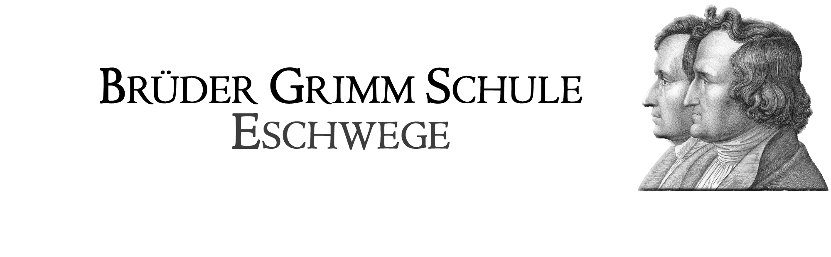  Schulinternes Curriculum im Fach
Inhaltsfeld: (Unterrichtseinheit): Kennzeichen des Lebendigen |  |  |  | Stundenumfang:2
Inhalt (Themen)  Kerncurriculum Hessen | Inhalt konkret | Fachbezogener Kompetenzbereich (Ziele) | Bezug zu Basiskonzept/  Leitperspektiven  Hessen: Inhaltsfeld | Schulischer Schwer-punkt (Profil)
 | Was ist Biologie?  Kennzeichen aller Lebewesen am Beispiel von Tier und Pflanze  Fachgebiete der Biologie | Erkenntnisgewinn  Bewertung und Beurteilung  Vergleich von Organismen | System

